Аннотация
к программе внеурочной деятельности «Решение нестандартных задач»

Программа курса внеурочной деятельности «Решение нестандартных задач» является программой общеинтеллектуальной направленности для 1а и 1б классов и предусматривает обучение в объёме 33 часа в год, 1 час в неделю.

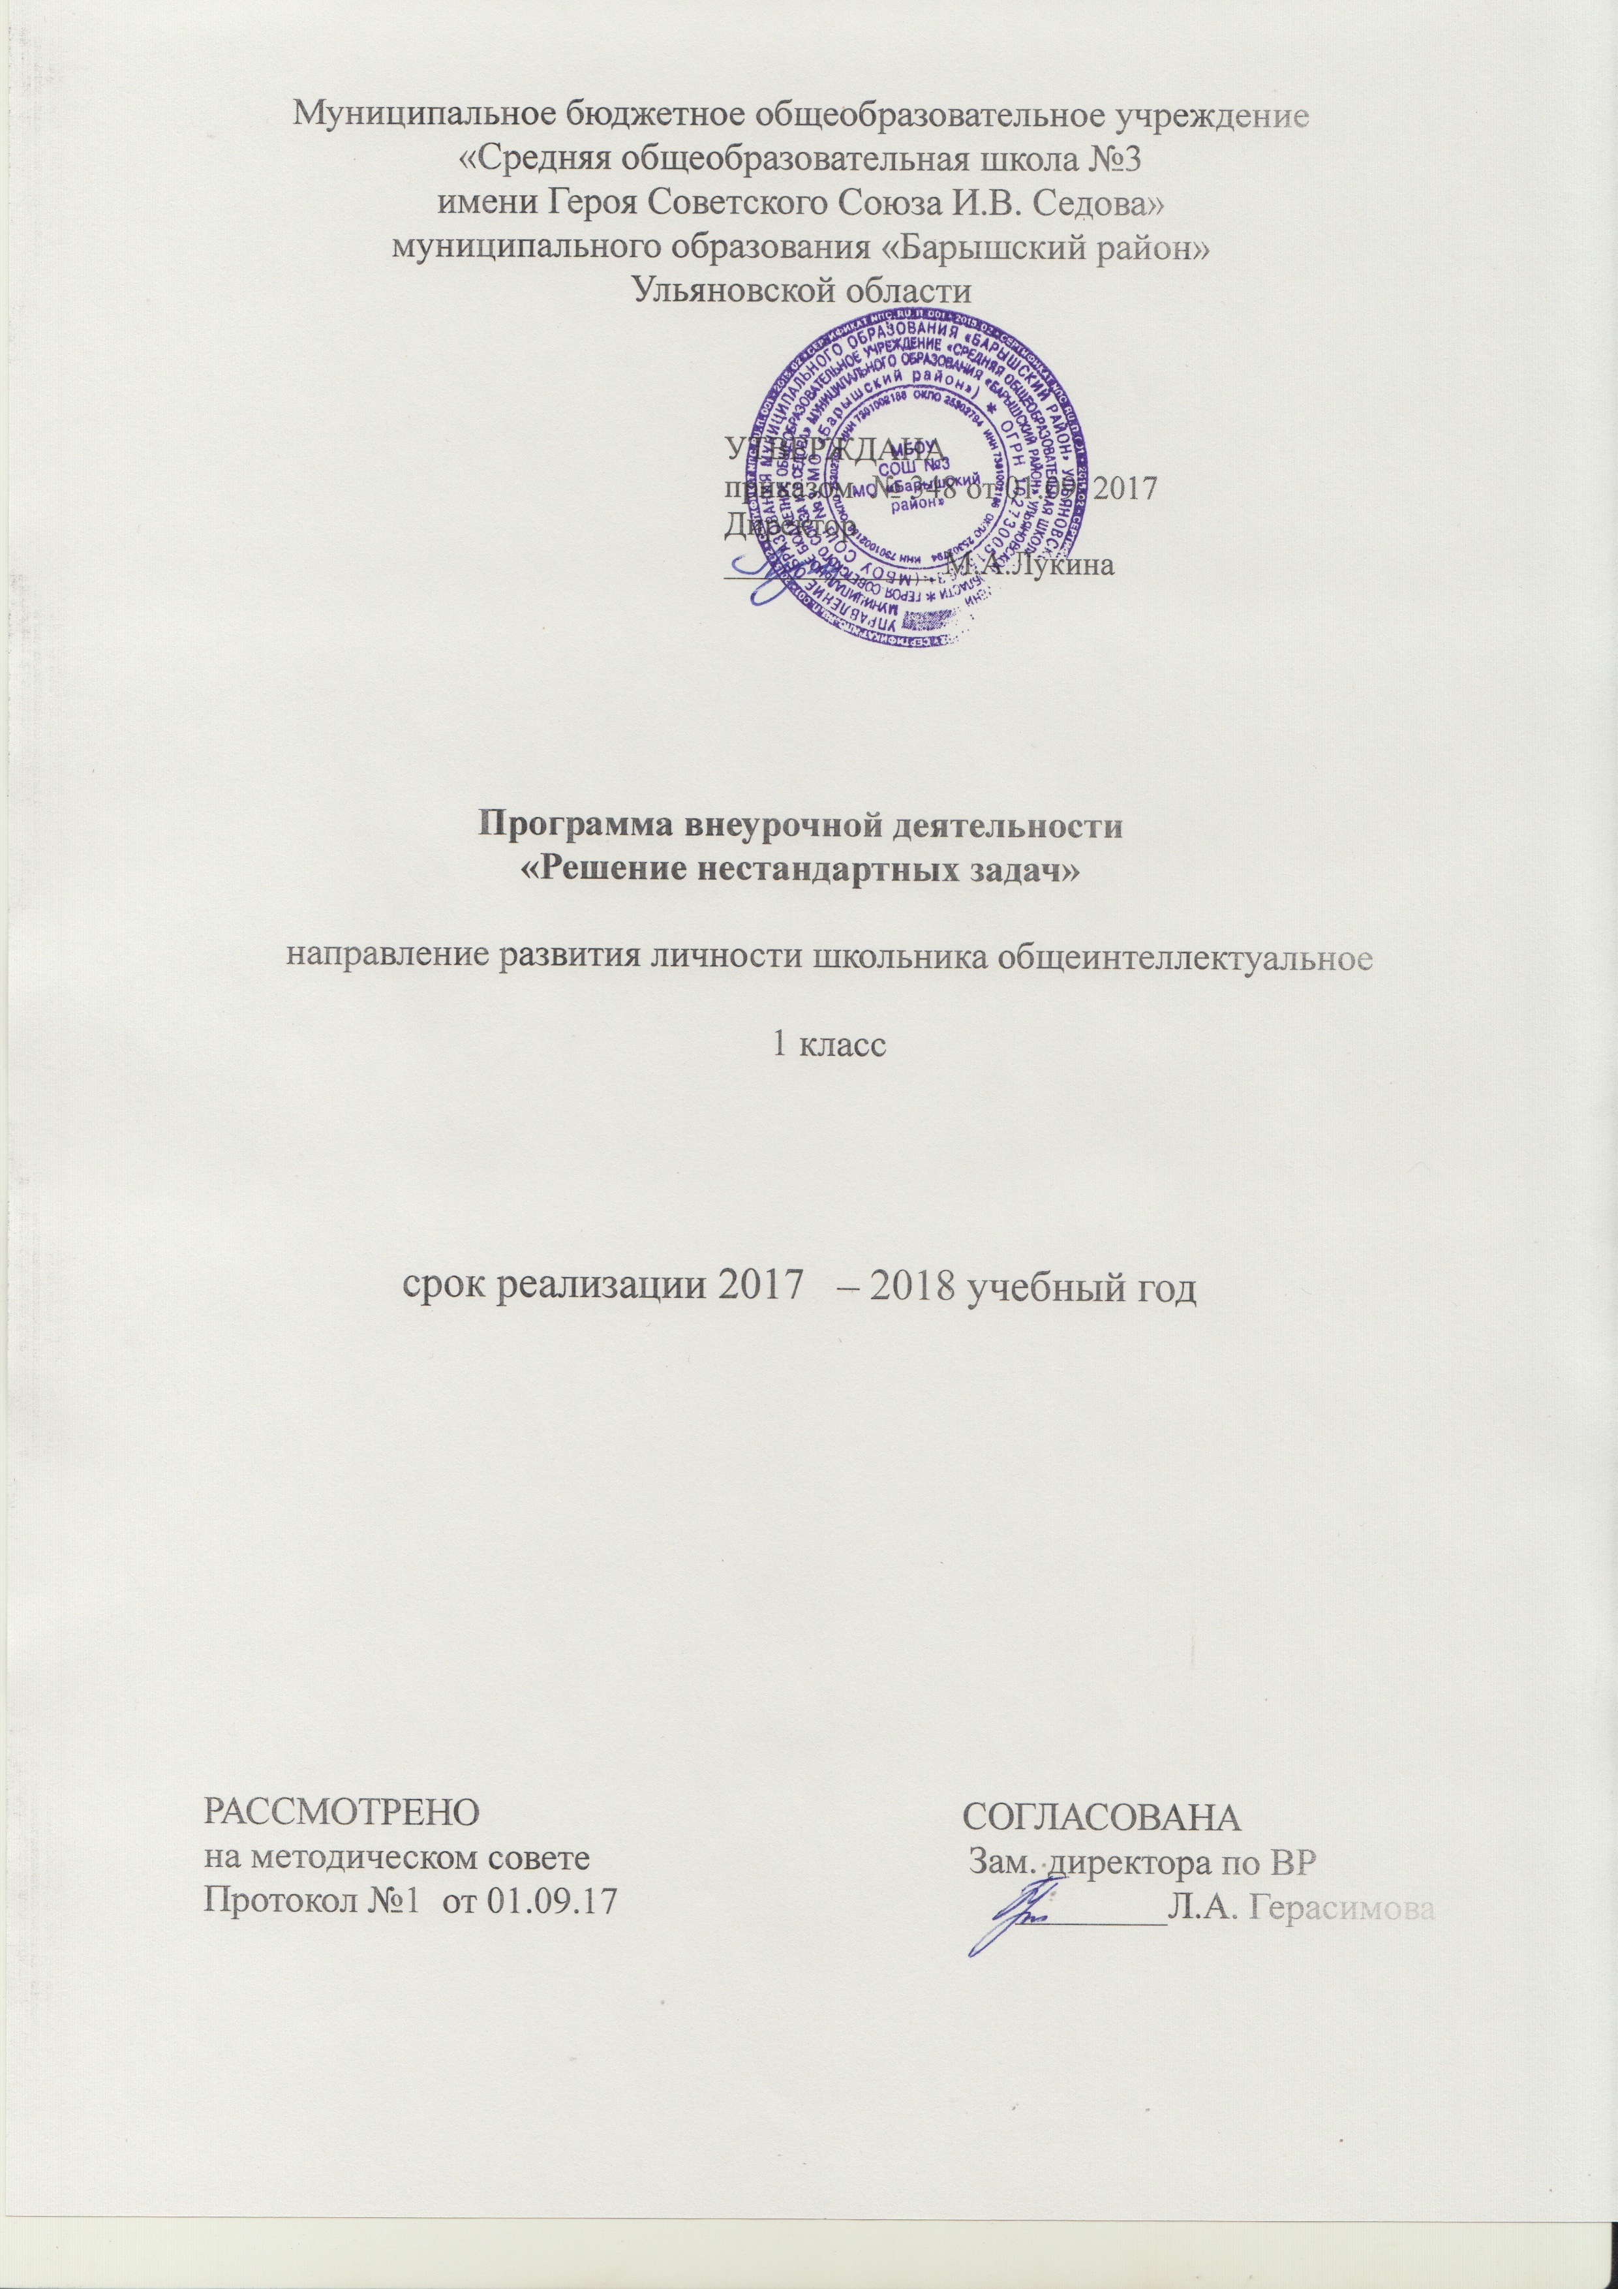

Программа предназначена для учащихся 1 класса, возраст учащихся на начало освоения программы - 6,5 - 7 лет, продолжительность образовательного процесса - 33 часа в год, 1раз в неделю
Результаты освоения курса внеурочной деятельности
У обучающихся могут быть сформированы личностные результаты:
ответственное отношение к учению, готовность и способность обучающихся к самообразованию на основе мотивации к обучению и познанию, осознанный выбор и построение дальнейшей индивидуальной траектории образования на базе ориентировки в мире профессий и профессиональных предпочтений, с учётом устойчивых познавательных интересов;
способность к эмоциональному восприятию математических объектов, задач, решений, рассуждений;
умение контролировать процесс и результат математической деятельности;
коммуникативная компетентность в общении и сотрудничестве со сверстниками в образовательной, учебно-исследовательской, творческой и других видах деятельности;
иметь опыт публичного выступления перед учащимися своего класса и на научно-практической ученической конференции;
оценивать информацию (критическая оценка, оценка достоверности);
критичность мышления, умение распознавать логически некорректные высказывания, отличать гипотезу от факта;
креативность мышления, инициативы, находчивости, активности при решении задач.
Метапредметные:
Регулятивные обучающиеся получат возможность научиться:
составлять план и последовательность действий;
определять последовательность промежуточных целей и соответствующих им действий с учётом конечного результата;
предвидеть возможность получения конкретного результата при решении задач;
осуществлять констатирующий и прогнозирующий контроль по результату и способу действия;
видеть математическую задачу в других дисциплинах, окружающей жизни;
концентрировать волю для преодоления интеллектуальных затруднений и физических препятствий;
самостоятельно действовать в ситуации неопределённости при решении актуальных для них проблем, а также самостоятельно интерпретировать результаты решения задачи с учётом ограничений, связанных с реальными свойствами рассматриваемых процессов и явлений;
самостоятельно приобретать и применять знания в различных ситуациях для решения различной сложности практических заданий, в том числе с использованием при необходимости и компьютера;
выполнять творческий проект по плану;
интерпретировать информацию (структурировать, переводить сплошной текст в таблицу, презентовать полученную информацию, в том числе с помощью ИКТ);
логически мыслить, рассуждать, анализировать условия заданий, а также свои действия;
адекватно оценивать правильность и ошибочность выполнения учебной задачи, её объективную трудность и собственные возможности её решения.
Познавательные
обучающиеся получат возможность научиться:
устанавливать причинно-следственные связи; строить логические рассуждения, умозаключения (индуктивные, дедуктивные и по аналогии) и выводы;
формировать учебную и общекультурную компетентность в области использования информационно-коммуникационных технологий;
выдвигать гипотезу при решении учебных задач и понимать необходимость их проверки;
планировать и осуществлять деятельность, направленную на решение задач исследовательского характера;
выбирать наиболее эффективные и рациональные способы решения задач;
интерпретировать информацию (структурировать, переводить сплошной текст в таблицу, презентовать полученную информацию, в том числе с помощью ИКТ);
Коммуникативные
обучающиеся получат возможность научиться:
организовывать учебное сотрудничество и совместную деятельность с учителем и сверстниками: определять цели, распределять функции и роли участников;
взаимодействовать и находить общие способы работы; работать в группе; находить общее решение и разрешать конфликты на основе согласования позиций и учёта интересов; слушать партнёра; формулировать, аргументировать и отстаивать своё мнение;
прогнозировать возникновение конфликтов при наличии различных точек зрения;
разрешать конфликты на основе учёта интересов и позиций всех участников;
координировать и принимать различные позиции во взаимодействии;
аргументировать свою позицию и координировать её с позициями партнёров в сотрудничестве при выработке общего решения в совместной деятельности;
аргументировать свою позицию и координировать её с позициями партнёров в сотрудничестве при выработке общего решения в совместной деятельности;
работать в группе; оценивать свою работу.
слушать других, уважать друзей, считаться с мнением одноклассников.
Предметные
учащиеся получат возможность научиться:
решать задачи на делимость чисел и отгадывание чисел
разделять фигуры на части по заданному условию и из частей конструировать различные фигуры;
решать задачи на нахождение площади и объёма фигур, отгадывать геометрические головоломки;
решать сложные задачи на движение;
решать логические задачи;
применять алгоритм решения задач на переливание с использованием сосудов, на перекладывание предметов, на взвешивание предметов;
решать сложные задачи на проценты;
решать математические задачи и задачи из смежных предметов, выполнять практические расчёты;
решать занимательные задачи;
анализировать и осмысливать текст задачи, переформулировать условие, моделировать условие с помощью реальных предметов, схем, рисунков, графов; строить логическую цепочку рассуждений; критически оценивать полученный ответ, осуществлять самоконтроль, проверяя ответ на соответствие условию.
пользоваться предметным указателем энциклопедий, справочников и другой литературой для нахождения информации;
находить в пространстве разнообразные геометрические фигуры, понимать размерность пространства;
строить плоские и пространственные фигуры; делать оригами, изображать бордюры, орнаменты.
правильно употреблять термины «множество», «подмножество»;
составлять различные подмножества данного множества»;
определять число подмножеств, удовлетворяющих данному условию;
решать задачи, используя круги Эйлера
правильно употреблять термины, связанные с различными видами чисел и способами их записи;
самостоятельно приобретать и применять знания в различных ситуациях для решения различной сложности практических задач, в том числе с использованием при необходимости справочных материалов, калькулятора и компьютера;
пользоваться предметным указателем энциклопедий и справочников для нахождения информации;
уметь решать задачи с помощью перебора возможных вариантов;
выполнять арифметические преобразования выражений, применять их для решения учебных математических задач и задач, возникающих в смежных учебных предметах;
применять изученные понятия, результаты и методы при решении задач из различных реальных ситуаций, не сводящихся к непосредственному применению известных алгоритмов;
первоначальные представления о математической науке как сфере человеческой деятельности, об этапах её развития, о её значимости для развития цивилизации;
понимать и применять смысл различных игр, фокусов с числами;
знать старинные меры измерения длин, площадей;

Содержание курса внеурочной деятельности с указанием форм организации и видов деятельности
Данная программа состоит из нестандартных задач, которых нет в учебнике, но встречаются на олимпиадах, в конкурсах типа «Кенгуру», «Олимпус» и др. За основу были взяты задания из сборника задач Г.Г.Левитаса «Нестандартные задачи по математике в 1 классе», Москва, «Илекса». Данные задачи были классифицированы мною по темам, к ним добавлены аналогичные задания из сборника задач Максимовой Т.Н. «Олимпиадные задания по математике, 1 — 2 классы», Москва, ВАКО, 2013г., сборника задач Деревянко Т. «1000 заданий для умников и умниц», Москва, АСТ — ПРЕСС КНИГА. сборника задач Иванченко Е. «250 задач на логику». Харьков, Книжный клуб.
В содержание программы вошли следующие темы:
Математика — это интересно. Задачи — шутки на внимание. Математические игры. Сложение и вычитание в пределах 10, 20. Магический квадрат. Сравнение предметов по длине и высоте. Сравнение предметов по массе и размеру. Переломы предметов на части. Задачи с неполными и лишними данными Счёт предметов сначала и с конца. Числовые ребусы. Прятки с фигурами. Треугольники. Четырёхугольники. Игра в магазин. Сложение и вычитание в пределах 10, 20, 100. Задачи на пересечение множеств. Комбинаторные задачи.. Головы и ноги. Взвешивание предметов. Задачи на временные представления. Элементарные представления о теории вероятности. Решение задач при помощи таблицы. Задачи на переливание жидкости. Разрыв цепочек. Решение задач методом подбора.
ВИДЫ ДЕЯТЕЛЬНОСТИ
Теоретические занятия:
Беседы, сообщения, просмотр видеоматериала
Практические занятия:
      - Анализ задачи
      - Решение задачи
      - Работа с таблицами
      - Работа со схемами
      - Работа с чертежами
      - Творческие работы
      - Конкурсы
      - Выставки
      - Викторины
      - Интеллектуально-познавательные игры
      - Проекты
      - Самоанализ и самооценка
При работе над нестандартными задачами используются работа с таблицами, со схемами, с чертежами, творческие работы, конкурсы, выставки, викторины, интеллектуально-познавательные игры, проекты

Тематическое планирование
п\№ | Тема учебного занятия | Количеств  часов
1 | Математика — это интересно. Задачи — шутки на внимание. | 1
2 | Математические игры. Сложение и вычитание в пределах 10, 20. | 1
3 | Магический квадрат. | 1
4 | Сравнение предметов по длине и высоте. | 1
5 | Сравнение предметов по массе и размеру. | 1
6 | Переломы предметов на части. | 1
7 | Моё любимое число 5. | 1
8 | Задачи с неполными и лишними данными | 1
9 | Счёт предметов сначала и с конца. | 1
10 | Числовые ребусы. | 1
11 | Счастливый билет. | 1
12 | Прятки с фигурами. Треугольник. | 1
13 | Игра в магазин. Сложение и вычитание в пределах 10, 20, 100. | 1
14 | Задачи на пересечение множеств. | 1
15 | Комбинаторные задачи. | 1
16 | Волшебное число 3. Волшебное число 7. | 1
17 | Прятки с фигурами. Четырёхугольники. | 1
18 | Головы и ноги | 1
19 | Взвешивание предметов. | 1
20 | Задачи на временные представления. | 1
21 | Элементарные представления о теории вероятности. | 1
22 | Решение задач при помощи таблицы. | 1
23 | Задачи на переливание жидкости. | 1
24 | Разрыв цепочек. | 1
25 | Таинственные числа. Дюжина. Чёртова дюжина. | 1
26 | Логические цепочки чисел. | 1
27 | Решение задач методом подбора. | 1
28 | Деление геометрических фигур на части. | 1
29 | Задачи на разностное сравнение. | 1
30 | Решение задач с ложными данными. | 1
31 | «Римские числа от 1 до 20». | 1
32-33 | Логические задачи на распределение предметов. | 1

